Nota de prensa

Es una cuestión de control:
otra grúa móvil Liebherr con el nuevo sistema de control LICCON3

⸺
LTM 1300-6.4: la grúa de 300 toneladas ya se ha actualizado a LICCON3
Liebherr está adaptando, sucesivamente, los modelos de grúas existentes al nuevo sistema de control y al nuevo diseño
Los parámetros de rendimiento y las capacidades de carga permanecen inalterados
Liebherr presenta otro modelo de grúa con el nuevo sistema de control LICCON3: La LTM 1300-6.3 se convierte en la LTM 1300-6.4. Así, ya son tres los modelos de la serie LTM que se caracterizan por este nuevo diseño de grúa que marca tendencia. Liebherr presentará la LTM 1300-6.4 en la feria Intermat en París.
Ehingen (Donau) (Alemania), 23 de abril de 2024 - La gama de grúas móviles Liebherr con el nuevo diseño de grúa y la nueva generación de sistema de control LICCON3 crece. No solo los nuevos modelos de grúas estarán equipados con el sistema de control LICCON3, sino que Liebherr también actualizará sucesivamente los tipos de grúas existentes a esta nueva tecnología. En este proceso, el último dígito de la designación de tipo se incrementa en uno: ahora la LTM 1300-6.3 se convierte en la LTM 1300-6.4. Los parámetros de rendimiento y las capacidades de elevación de las grúas permanecen sin cambios.
Control de grúas LICCON3
La que ya es la tercera generación del control LICCON (Liebherr Computed Control) se basa en un manejo eficaz, pero con un software y un lenguaje de programación completamente nuevos y un bus de datos más rápido, así como en un espacio de almacenamiento significativamente más amplio y en una mayor potencia informática. Los operadores de grúa que conozcan el sistema de control anterior se adaptarán rápida y fácilmente con el nuevo sistema, ya que el valor de reconocimiento es muy alto.
Se han incluido componentes de hardware de probada eficacia, como el telemando BTT. La cabina de la superestructura cuenta con una gran pantalla táctil, con la que se ha conseguido que el funcionamiento sea todavía más sencillo y cómodo. La representación de los indicadores se ha revisado y simplificado. Nuestras grúas LICCON3 están preparadas por defecto para la telemetría y la gestión de flotas. En el portal de clientes MyLiebherr, el operador de la grúa podrá ver y evaluar todos los datos relevantes.
Nueva cabina del operador y cabina de grúa
Como resultado de unos importantes efectos de sinergia, Liebherr ha presentado la nueva cabina al mismo tiempo que el sistema de control LICCON3. El diseño moderno destaca por los materiales de alta calidad y las formas atemporales, al tiempo que añade mejoras importantes para el operador de la grúa. Entre otras, el nuevo volante multifunción, la cortinilla lateral en la puerta del operador, el panel de control, los botones mejorados y las nuevas pantallas. Opciones como el cierre centralizado con mando a distancia y la función «Coming and Leaving Home» añaden confort
Un sistema automático de calefacción y aire acondicionado completamente nuevo en la cabina del operador y en la cabina de la grúa garantizan un gran confort. Un sensor solar detecta la radiación solar intensa y regula la función de calefacción de manera automática. Los paquetes de iluminación de la cabina de la grúa, la superestructura, la parte trasera del vehículo, los faros delanteros y la pluma telescópica, así como lo plumines de celosía, se han optimizado y pueden funcionar con LED. La tecnología LED destaca por su larga vida útil y proporciona una mejor iluminación.
LTM 1300--6.4 – Reaching new heights
En 2022, Liebherr amplió su gama de grúas todo terreno con otra grúa de 300 toneladas, la LTM 1300-6.3. Con su pluma telescópica de 90 metros, estableció nuevos estándares en la clase de los 6 ejes y sigue superando con creces a las grúas actuales del mercado, de ahí su lema «Reaching new heights». Se trata de una grúa automontable de gran potencia para exigentes trabajos de elevación y en situaciones de máxima extensión de la pluma. Por ello, parece predestinada al montaje de grúas de torre y antenas, así como al mantenimiento de plantas eólicas.

Sobre Liebherr-Werk Ehingen GmbH
Liebherr-Werk Ehingen GmbH es uno de los fabricantes líderes en grúas móviles y grúas sobre orugas. El abanico de grúas móviles va desde las grúas de 2 ejes y 35 toneladas hasta la grúa para cargas pesadas de 1200 toneladas de carga y un chasis de 9 ejes. Las grúas de pluma de celosía sobre accionamientos móviles o sobre orugas alcanzan capacidades de carga de hasta 3.000 toneladas. Estas grúas con sistemas de pluma universales y un amplio equipo adicional se usan en obras de construcción en todo el mundo. En la planta de Ehingen trabajan 4300 empleados. Por otra parte, un amplio servicio técnico de cobertura internacional garantiza una alta disponibilidad de grúas móviles y sobre orugas. En el año 2022, el volumen de ventas de la planta de Liebherr en Ehingen ascendió a los 2,37 mil millones de euros.
Acerca del Grupo Liebherr: 75 years of moving forward
El Grupo Liebherr es una empresa tecnológica familiar con una gama de productos muy diversa. Se trata de uno de los líderes mundiales en la fabricación de máquinas de construcción. También ofrece productos y servicios de gran calidad y orientados al uso pertenecientes a muchos otros sectores. Actualmente, el Grupo cuenta con más de 150 filiales en todos los continentes. En 2023, el Grupo tuvo una plantilla de más de 50.000 personas y alcanzó una cifra de negocios consolidada de más de 14.000 millones de euros. Hans Liebherr fundó Liebherr en el año 1949 en la localidad de Kirchdorf an der Iller, al sur de Alemania. Desde entonces, los empleados trabajan con el objetivo de convencer a sus clientes con soluciones exigentes y de contribuir al progreso tecnológico. En 2024, el Grupo celebrará su 75 aniversario bajo el lema «75 years of moving forward».
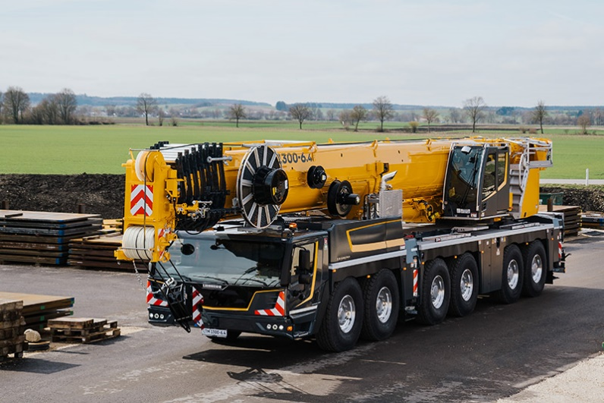
Imagen

liebherr-ltm1300-6.4.jpg
La LTM 1300-6.4 es otra modelo de la gama de grúas todoterreno de Liebherr que cuenta con el nuevo sistema de control LICCON3 y un diseño innovador.

Contacto
Wolfgang Beringer
Marketing & Comunicación
Teléfono: +49 7391/502 - 3663
Correo electrónico: wolfgang.beringer@liebherr.com
Publicado por
Liebherr-Werk Ehingen GmbH
Ehingen (Donau) / Alemania
www.liebherr.com

